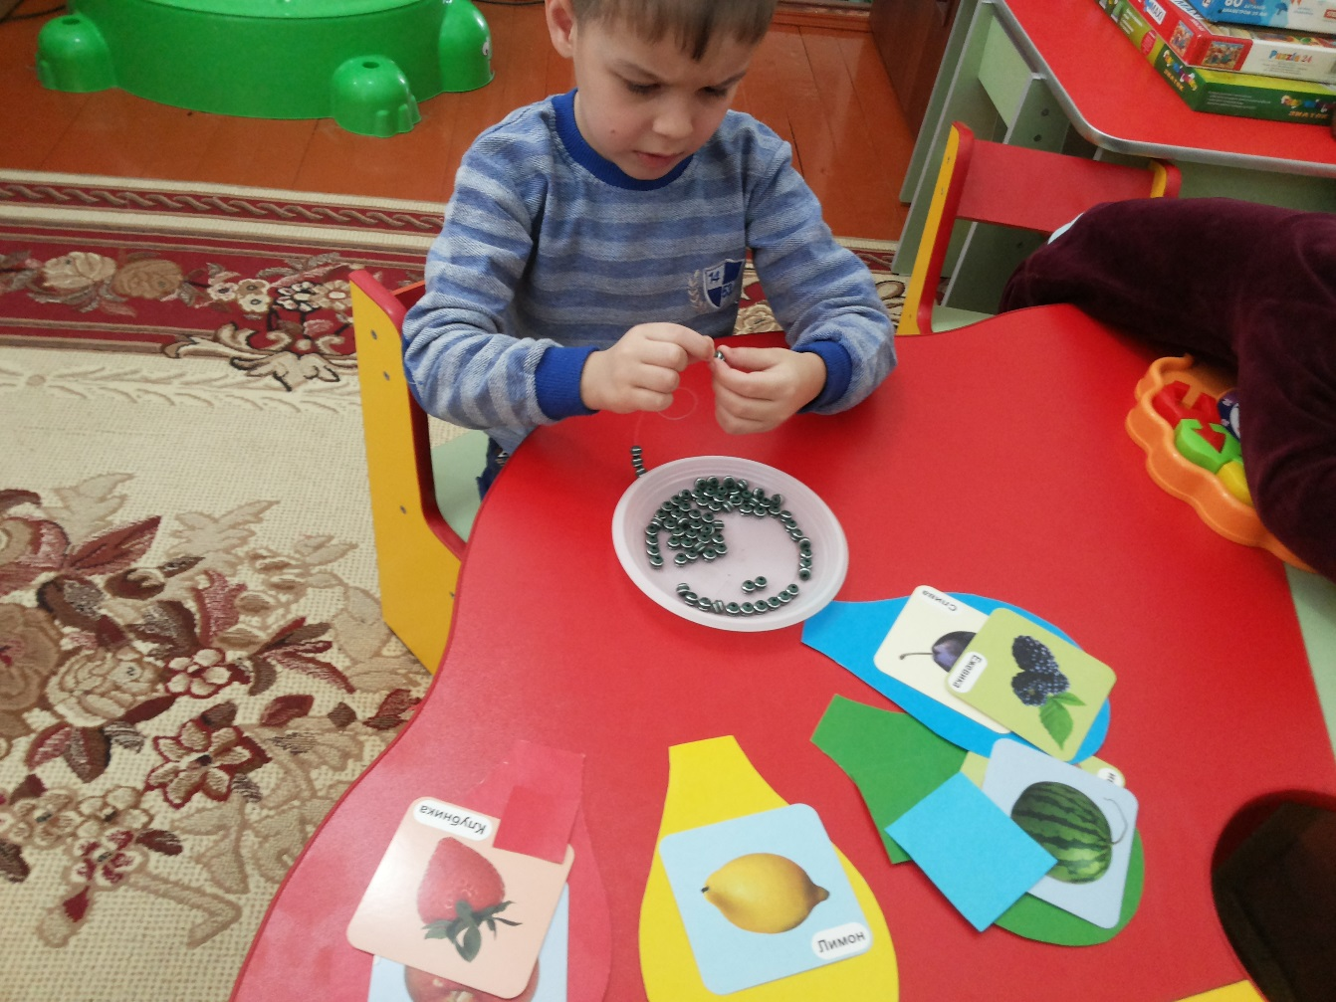

Воспитатель: Гациева З.З.
ГБДОУ «Детский сад № 5 «Хадижа»

В современном мире развитие речи дошкольника одна из самых сложных задач дошкольного образования. Родители уделяют особое внимание обучению чтению при подготовке к школе и совершенно неоправданно забывают о развитии связной речи ребенка. В задачи развития речи входит формирование словаря и грамматически правильной речи, развитие связной речи, воспитание звуковой культуры речи, ознакомление с художественной литературой.
Ребенок 5-7 лет проявляет познавательную активность в общении со взрослыми и сверстниками, делится знаниями, задает вопросы, приводит свои аргументы. Активно участвует в коллективных обсуждениях, имеет свое мнение и умеет принять позицию собеседника. Имеет достаточный словарный запас. Пользуется обобщающими словами и понятиями. Правильно использует грамматические обороты. Устная речь содержательна, эмоциональна, выразительна фонетически и грамматически правильна. Самостоятельно пересказывает, сочиняет небольшие рассказы и сказки. Проявляет интерес к литературе, понимает идею произведения, авторское отношение к героям. Отвечает на вопросы по содержанию литературного произведения, устанавливает причинные связи. Проявляет внимание к языку литературного произведения. Различает основные жанры: стихотворение, сказка, рассказ, имеет представления о некоторых их особенностях. Владеет звуковым анализом слов.
Бывает, что ребенок имеет ограниченный словарный запас, у него наблюдается расхождение объема активного и пассивного словаря, нечеткие представления о родовых отношениях, трудности в дифференциации таких понятий, как «овощи - фрукты», «дикие - домашние животные», различия в объяснении значения существительных, прилагательных и глаголов. Несформированность грамматических представлений (трудности словоизменения, согласования прилагательного с существительным в косвенных падежах, правильного употребления падежных и родовых окончаний и т. д.) у дошкольников в дальнейшем ведет к трудностям в овладении письменной речью в школе. Особое значение родителей в исправлении речевой патологии заключается в развитии речевых умений и навыков в свободном речевом общении – во время игр, прогулок, походов в магазин, рынок и т. д., т. е. в повседневной жизни. Основная задача старшего дошкольного возраста – это формирование связной речи, овладение диалогической речью: умение строить диалог (спросить, ответить, объяснить, попросить, подать реплику, поддержать, используя разнообразные языковые средства в соответствии с ситуацией; умение выслушивать собеседника, задавать вопросы, отвечать в зависимости от окружающего контекста; уметь использовать нормы и правила речевого этикета. Овладение монологической речью: умение строить высказывания разных типов: описание, повествование, рассуждение; ознакомление с построением развернутого высказывания, формируя элементарные знания о структуре текста (начало, середина, конец) и представления о способах связи между предложениями и структурными частями высказывания. Развитие умения раскрывать тему и основную мысль высказывания, умение озаглавить текст.
К концу дошкольного возраста предполагается, что дети:
- свободно вступают в разговоры со взрослыми и детьми, отвечая на вопросы, дают аргументированный ответ;
- пересказывают небольшое литературное произведение, составляют рассказ о предмете, по картинке, сюжетной картине, рассказ из личного опыта;
- употребляют в речи синонимы, антонимы, омонимы;
- дифференцируют обобщающие понятия (дикие и домашние животные; столовая, кухонная посуда и т. п.);
- образовывают название домашних животных;
- образовывают различные формы повелительного наклонения;
- употребляют все части речи, сложные предложения разных видов.
Особенное внимание хочется уделить наиболее часто допускаемым ошибкам в речи дошкольников и дидактическим играм, способствующим устранению частых ошибок.
Образование прилагательных «Назови, какая? (из чего сделана), например, игрушка из дерева – деревянная, из пластмассы – пластмассовая и. т. д. Дом из соломы – соломенный, из кирпича – кирпичный и. т. д. Шапка из меха – меховая, из шерсти – шерстяная и. т. д. Образование относительных прилагательных, например, сок из помидоров – томатный, из огурцов – огуречный; дерево с яблоками – яблоневое, с грушами – грушевое и. т. д. Хлеб из ржи –ржаной хлеб, варенье из вишни – вишневое; молоко у коровы – коровье, каша из гречки – гречневая и. т. д. Образование существительных с уменьшительно-ласкательным суффиксом «Назови ласково», например, дождь - дождик, лужа – лужица, ветер – ветерок, туча – тучка, грач – грачонок, аист – аистенок. Образование существительных в единственном и множественном числе с уменьшительно-ласкательными суффиксами «У кого – кто?», например, у белки – бельчонок, у белки – бельчата и. т. д.
Образование множественного числа существительных в родительном падеже «Один – много» или «Чего нет?», например, грач – грачей, птица – птиц и. т. д. Много помидоров, баклажанов, перцев, кабачков, тыкв, моркови. Нет подсолнечника, ржи, зерна, колоса, овса, ячменя, гречихи, комбайна.
Образование прилагательных в сравнительной степени, например, высокий – выше, широкий – шире, красивый – красивее, мягкий – мягче, удобный – удобнее, тонкий – тоньше, низкий – ниже, медленный – медленнее. Образование наречий «Назови по образцу», например, теплый – тепло, удобный – удобно и. т. д. Образование антонимов «Скажи наоборот», например, эта улица узкая, а эта широкая и. т. д.
Образование существительных множественного числа в именительном и родительном падежах «Посчитай», например, одна котлета – две котлеты – пять котлет. Один пирог – два пирога – пять пирогов…
Согласование существительных с личными местоимениями, например, моя – лоджия, рама, форточка, лестница, крыша; мой – этаж, дом, подъезд, балкон.
Поиск соответствующего понятия «Подбери признаки (Какая? Какой?), например, открытка – поздравительная, праздничная, красочная, красивая; журнал – красивый, яркий, красочный, блестящий, деловой, развлекательный. Классификация понятий «Четвертый лишний», например, клен, рябина, ель, осина (ель - лишнее слово).
Поиск однокоренных слов «Подобрать родственные слова», например, хлеб – хлебный, хлебница, хлебушек, нахлебница, хлеборезка, хлебозавод. Поиск соответствующего понятия «Чей, чьи», например, у медведя лапы – медвежьи, морда медвежья, хвост, шерсть.
Построение монолога, развитие умения сравнивать понятия «Чем похожи и не похожи?», например, лед и снег, лед и стекло, лед и зеркало, снег и вата. Поиск соответствующего понятия «Закончи предложение», например, зимой реки и озера покрываются гладким, прозрачным, блестящим… (льдом)
Поиск логической ошибки (нарушение причинно-следственных связей) «Найди ошибку», придумай предложение правильно Река замерзла, потому что дети взяли коньки.
В подобные игры можно играть с ребенком по следующим лексическим темам: «Игрушки», «Овощи, фрукты, ягоды», «Птицы», «Животные», «Времена года», «Дом, мебель, посуда, электроприборы», «Одежда», «Город», «Профессии», «Транспорт», «Растения» и «Деревья».

